**Выбор аниматора для ребёнка**

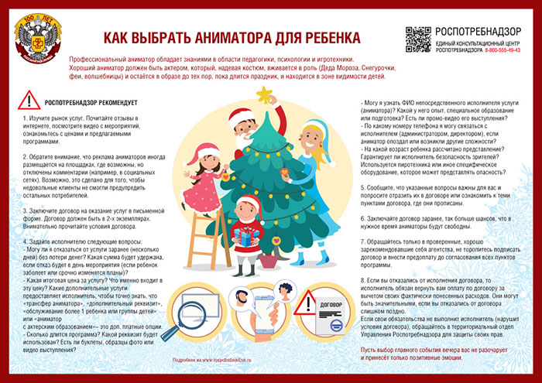

В целях защиты своих прав потребители могут обращаться за соответствующими разъяснениями в [территориальный отдел](http://24.rospotrebnadzor.ru/about/structure/maps/) Управления Роспотребнадзора по Красноярскому краю в г. Канске в рабочие дни по телефону 8(39161)22212 и в приемные дни: понедельник с 09-00ч. до 12-00ч., среда с 15-00ч. до 18-00ч. (предварительная запись по телефону: 8(39161)27188) по адресу: Красноярский край, г. Канск, ул. Эйдемана, 4, кабинет № 1.